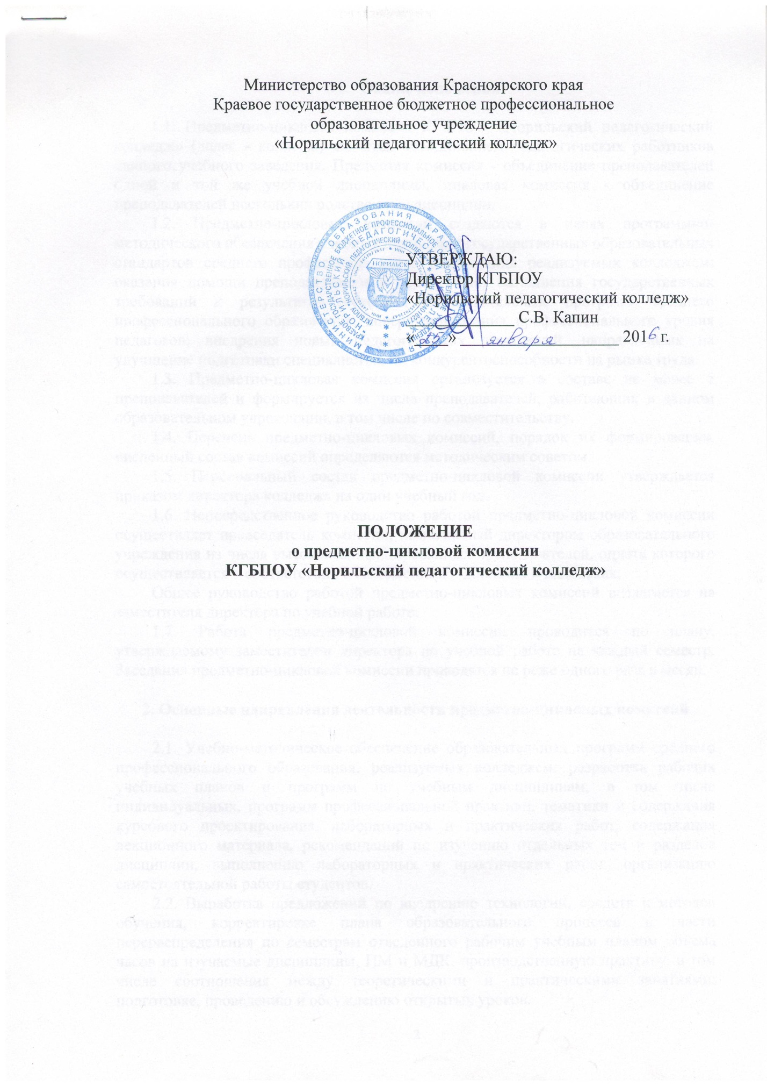

- Общие положения

1.1. Предметно-цикловая комиссия КГБПОУ «Норильский педагогический колледж» (далее - колледж) является объединением педагогических работников данного учебного заведения. Предметая комиссия - объединение преподавателей одной и той же учебной дисциплины, цикловая комиссия - объединение преподавателей нескольких родственных дисциплин.
1.2. Предметно-цикловые комиссии создаются в целях программно-методического обеспечения учебных дисциплин государственных образовательных стандартов среднего профессионального образования реализуемых колледжем; оказания помощи преподавателям в обеспечении выполнения государственных требований к результатам освоения образовательных программ среднего профессионального образования, совершенствования профессионального уровня педагогов; внедрения новых педагогических технологий, направленных на улучшение подготовки специалистов, их конкурентоспособности на рынке труда.
1.3. Предметно-цикловая комиссия организуется в составе не менее 5 преподавателей и формируется из числа преподавателей, работающих в данном образовательном учреждении, в том числе по совместительству.
1.4. Перечень предметно-цикловых комиссий, порядок их формирования, численный состав комиссий определяются методическим советом.
1.5. Персональный состав предметно-цикловой комиссии утверждается приказом директора колледжа на один учебный год.
1.6. Непосредственное руководство работой предметно-цикловой комиссии осуществляет председатель комиссии, назначаемый директором образовательного учреждения из числа высококвалифицированных преподавателей, оплата которого осуществляется в соответствии с Положением о доплатах и надбавках.
Общее руководство работой предметно-цикловых комиссий возлагается на заместителя директора по учебной работе.
1.7. Работа предметно-цикловой комиссии проводится по плану, утверждаемому заместителем директора по учебной работе на каждый семестр. Заседания предметно-цикловой комиссии проводятся не реже одного раза в месяц.

2. Основные направления деятельности предметно-цикловых комиссий

2.1. Учебно-методическое обеспечение образовательных программ среднего профессионального образования, реализуемых колледжем: разработка рабочих учебных планов и программ по учебным дисциплинам, в том числе индивидуальных, программ профессиональной практики, тематики и содержания курсового проектирования, лабораторных и практических работ, содержания лекционного материала, рекомендаций по изучению отдельных тем и разделов дисциплин, выполнению лабораторных и практических работ, организацию самостоятельной работы студентов.
2.2. Выработка предложений по внедрению технологий, средств и методов обучения, корректировке плана образовательного процесса в части перераспределения по семестрам отведенного рабочим учебным планом объема часов на изучаемые дисциплины, ПМ и МДК, производственную практику, в том числе соотношения между теоретическими и практическими занятиями; подготовке, проведению и обсуждению открытых уроков.
2.3. Обеспечение проведения промежуточной аттестации студентов (определение форм и условий аттестации, выработка единых требований к КОСам по отдельным дисциплинам, ПМ, МДК, производственной практике, разработка и утверждение экзаменационных материалов.
2.4. Обеспечение проведения государственной итоговой аттестации выпускников колледжа (определение формы и условий проведения аттестации, требований к выпускным квалификационным работам, критериев оценки знаний выпускников на аттестационных испытаниях).
2.5. Совершенствование методического и профессионального мастерства преподавателей, пополнение их профессиональных знаний, оказание помощи начинающим преподавателям, внесение предложений по аттестации преподавателей, входящих в состав предметно-цикловой комиссии, распределению их педагогической нагрузки.
2.6. Внесение предложений на рассмотрение администрации о доплатах и надбавках преподавателям, входящим в состав предметно-цикловых комиссий.
2.7.Оказание методической помощи в организации научно-исследовательской деятельности студентов.
2.8. Выработка единых требований к содержанию учебных дисциплин, ПМ, МДК и рабочих учебных программ, обсуждение календарно-тематических планов работы преподавателей, планов проведения занятий, других материалов, относящихся к компетенции предметно-цикловой комиссии.
2.9. Организация изучения нормативных документов вышестоящих организаций и локальных актов колледжа, направленных на реализацию основных положений государственной образовательной политики стандартов и нормативов.

3. Предметно-цикловые комиссии в своей работе руководствуются:
- Приказом Министерства образования Российской Федерации от 14 июня 2013 г. № 464 «Порядок организации и осуществления образовательной деятельности по образовательным программам среднего профессионального образования»;
- Уставом колледжа;
- Федеральными государственными образовательными стандартами среднего профессионального образования, учебно-программной документацией по специальностям, реализуемым в колледже;
- Положением об государственной итоговой аттестации выпускников колледжа;
- Положением о текущем контроле и промежуточной аттестации;
- Положением о педагогической практике;
- Положением о курсовом проектировании;
- настоящим Положением и другими локальными актами колледжа.

4. Права и обязанности

4.1. На председателя предметно-цикловой комиссии возлагается:
- организация работы предметно-цикловой комиссии;
- составление планов работы предметно-цикловой комиссии;
- изучение работы членов комиссии, организация взаимопосещений занятий преподавателями, руководство подготовкой и обсуждением открытых уроков;
- рассмотрение календарно-тематических планов преподавателей;
- организация систематической проверки выполнения ранее принятых решений комиссии и сообщение об итогах проверки на заседаниях комиссии;
- ведение учета и представление отчетов о работе предметно-цикловой комиссии заместителю директора по учебной работе (после обсуждения на комиссии).
4.2. Каждый член предметно-цикловой комиссии имеет право вносить на рассмотрение комиссии предложения по улучшению учебно-воспитательной работы, посещать уроки и другие занятия преподавателей - членов комиссии.
4.3. Члены предметно-цикловой комиссии обязаны посещать заседания комиссии, принимать активное участие в ее работе, выступать с педагогической инициативой, вносить предложения по совершенствованию организации образовательного процесса, выполнять принятые комиссией решения и поручения председателя комиссии.
4.4. Каждая предметно-цикловая комиссия ведет следующую документацию на текущий учебный год:
- план работы;
- контрольные экземпляры всей действующей учебно-методической документации, входящей в круг деятельности комиссии;
- протоколы заседаний, решения, отчеты за семестр;
- другие документы, отражающие деятельность предметно-цикловой комиссии, необходимость ведения которых определяется комиссией самостоятельно.

Принято:
На заседании Педагогического Совета
КГБПОУ «Норильский педагогический колледж»
Протокол № _________
от «____»______________________ года

Лист внесения изменений

Номер  изменения | Номер и дата  распорядительного документа  о внесении  изменений | Дата  внесения  изменения | ФИО лица, внесшего  изменения | Подпись

